**Documentación Sistema de Ventas**

**Herramientas utilizadas**

Visual Studio 2022

SQL server 2022

**Programación en capas**

Emplear una arquitectura en capas nos permite separar responsabilidades, cada capa tiene la función especifica y a futuro deseamos remplazar o modificar una de ellas esta no afectara a gran medida a las demás.

**Capa Entidad:** Tendrán las clases con una estructura similar a las tablas de nuestra base de datos. Esta se limita a ser un puente de transporte de datos con las demás capas.

**Capa de Datos:** Es la encargada de la comunicación con la base de datos, aquí se ejecutarán las acciones CRUD

**Capa de Negocio:** Es la encargada de recibir las peticiones solicitadas por el usuario desde la capa presentación

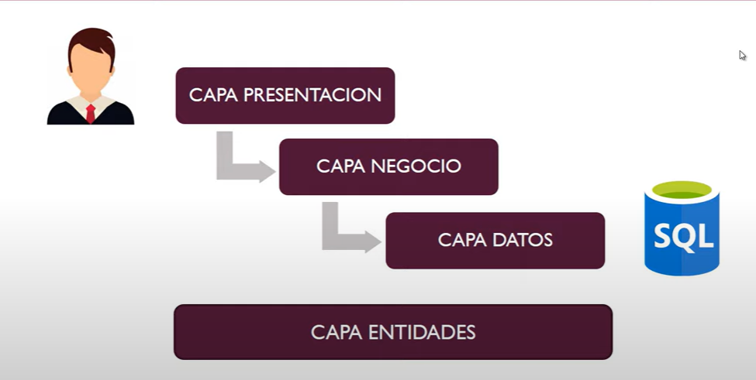**Capa de Presentación:** Es la encargada de interactuar con el usuario, es decir, son aquellas ventanas, mensajes, cuadros de diálogos, formularios o páginas web que el usuario final utiliza para comunicarse con la aplicación.

**Programación orientada a objetos (POO)**

* La Programación Orientada a Objetos (POO) es un paradigma de programación, es decir, un modelo o un estilo programación que nos da unas guías sobre cómo trabajar con él. Se basa en el concepto de clases y objetos.
* La Programación Orientada a objetos permite que el código sea reutilizable, organizado y fácil de mantener.

**Arquitectura y Lenguaje de Programación**

**ADO.NET** es una arquitectura que permite el acceso y la manipulación eficiente de los datos mediante un conjunto de clases, interfaces y estructuras, permitiendo la creación de aplicaciones distribuidas.

**" C # "** es un lenguaje de programación multiparadigma desarrollado y estandarizado por la empresa Microsoft como parte de su plataforma .NET

**Módulos del Sistema**

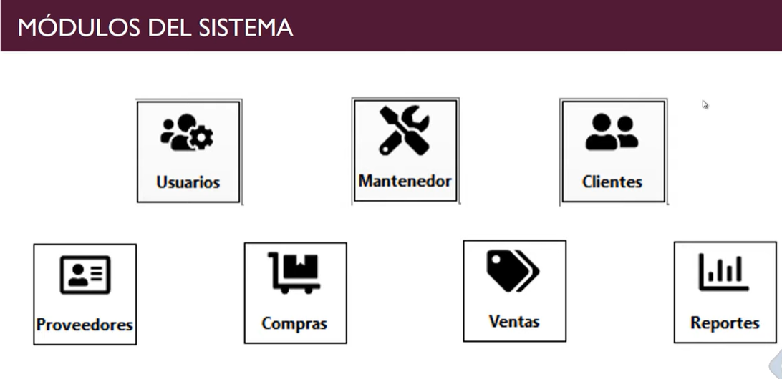

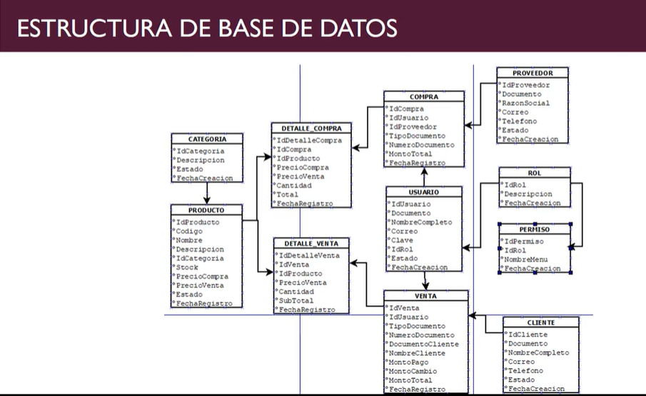**Estructura de la base de datos**

**Paleta de colores**

1. [Palette - Coolors](https://coolors.co/palette/ff6700-ebebeb-c0c0c0-3a6ea5-004e98)

